Macromedia Flash тахрирлагичининг асосий ускунавий воситалари.
Macromedia Flash дастурий воситасининг бир қатор ускунавий воситалари мавжуд.
Фильм яратишда уни мониторда куриш учун экран 800Х600 бўлган мониторда 550Х400 ўлчамли ишчи coҳа тавсия этилади. Macromedia Flash пакетининг асосий элементларини қарашдан олдин биринчи шаблонни яратиш керак.
Берилганлардан келиб чиккан x,олда ишчи сохани яратишга киришамиз. Flash дастурий воситасини ишга туширамиз ва экранда қуйидаги шаблонни кўрамиз.

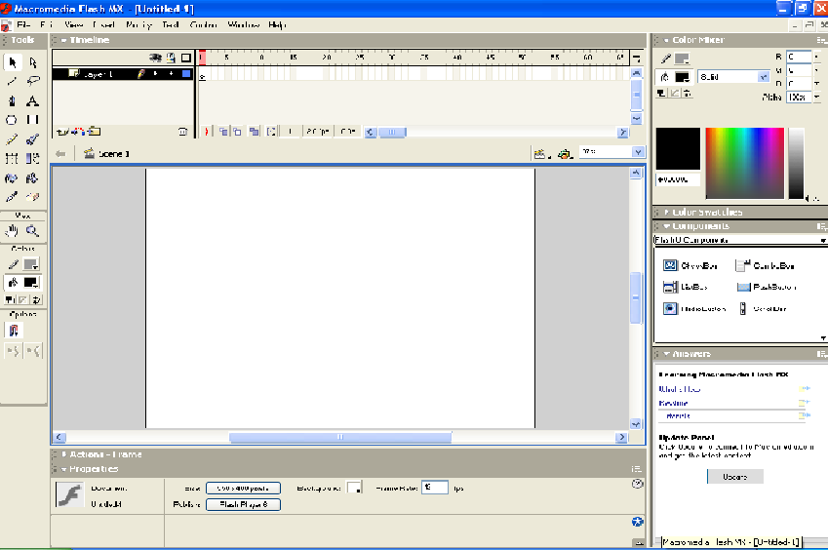
Ишчи соҳанинг ўлчамини аниқлаш. Сичқонча тугмасининг ўнг томонини босиб, пайдо бўлган менюдан Movie Properties банди танланади. Бу ерда кадрнинг частотасини бир секундда 12 та деб қабул килиш тавсия этилади. Ишчи соҳанинг ўлчами пикселларда, фон ранги бизнинг мисолда қора, вертикал ва горизонтал линейка учун ўлчов бирликларида берилади. Xамма ўзгартиришлар киритилгандан сунг Save Default тугмаси ёрдамида уни сақлашни тавсия этамиз.
Ишчи мухитни юклаш. Ишчи мухитни юклаш View ва Windows менюларининг бандларида мужассамлашган.
Оддий Flash-фильмларни яратиш грамма пакетлар юклангандан кейин Flash-фильмни яратишга киришиш мумкин. Бу фильмни бадиийлаштириш кўп холларда дизайнерли маҳорат ва ғояларингизга боғлиқ. Биз бундан кейн фойдаланувчиларнинг бирон-бир тахрирлагичлардан: Paint, Imaging, Photoshop, Corel Photo Paint ёки улардан хам яхшироқ Corel Draw, Corel Xara, Adobe Illustrator лардан фойдаланишни биладилар деган фикр билан иш юритамиз.
Тажрибали ўқувчи Macromedia Flash дастурий воситасининг ускунавий панеллари билан тезда ишлай бошлайди ва оддий Flash-роликни тузишга киришади. қуйида биз Flash дастурий воситасидан фойдаланган ҳолда оддий анимация яратишнинг бир неча усулларини кўрсатиб ўтамиз.
Shape Twening усули. Ушбу усул жисмнинг бир турдан иккинчи турга айлантириш учун қўлланилади
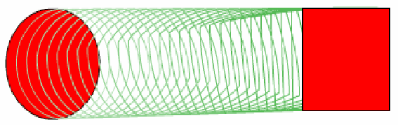
Ушбу усул фақатгина расм билан ишлашга мўлжалланган, матн билан ишламоқчи бўлсангиз, текстни расмга айлантириш учун Modify>Break Apart (CTRL+B) ни қўллаган ҳолда фойдаланишингиз мумкин. Энди биз айлана ва квадратни қўллаган ҳолда Shape Tweening усулидан фойдаланишни кўрамиз.
1.1 қадам. Аввал биз Oval (О) ускунасидан фойдаланган ҳолда айлана чизамиз.
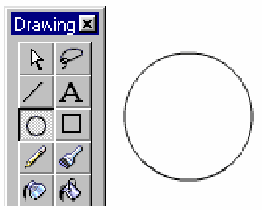

1.2. қадам. Arrow (А) ускунасини ёқинг ва Timeline чизғичидан 30 рақамни белгиланг. Энди менюдан Insert>Keyframe (F6) ни танланг. Ушбу амал билан сиз бўлажак роликдан 30 та кдрни белгиладингиз. Ахамият қилинг, кадрлар орасидаги чизғич рул ранг тусга айланди.
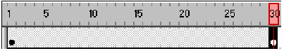

1.3 қадам. 30- кдрда Rectangle (R) ускунаси ёрдамида айланадан ўнг томонда квадрат чизинг. Arrow (А) ускунасини ёқинг. Айланани белгилаб DELETE тугмаси ёрдамида айланани ўчиринг.
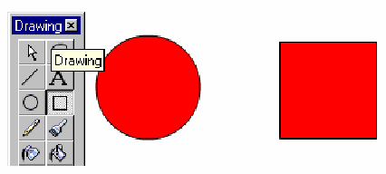
1.4 қадам. Чизғичнинг кулранг соҳасидан 1- билан 30 кадр орасини сичқонча билан икки марта белгиланг ва очилган ойнада Twening тугмасини босинг. Shape операциясини кўрсатинг.
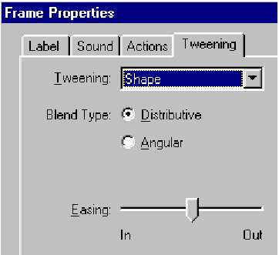
Биринчичи кадрга курсорни қуйиб Inter тугмасини босиб чизманинг харакатланишини кўринг. Якуний роликни олиш учун Control>Test Movie (CTRL+ENTER) тугмаларини босинг. 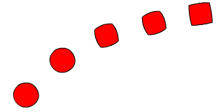
Шарча шундай кўринишда айланадан квадрат ҳолатига ўтишнинг харакатдаги тасвирини кўрамиз.
Яна бир усул. Йул буйлаб ҳаракат.
2.1қадам.81–кадрни активлаштириб, анимациянинг давомийлигини (F6) белгиланг.
2.2. қадам. Insert>Layer дан янги қатлам яратинг, сичқонча билан унинг биринчи кадрини активлаштиринг,
иш майдонининг пастки қисмида бутун кенглик буйича Pencil (P)
нструменти ёрдамида Ер сиртига ўхшатувчи чизиқ чизинг.
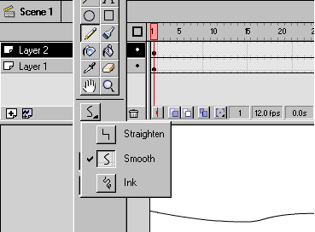
2.3. қадам. Чизиқни сакраётган коптокнинг йули сифатида қўллайсиз. Сичқонча билан чизиқнинг устида босиб, уни ажратинг ва уни буфер обменага Edit>Copy (CTRL+C) тугмаси ёрдамида хотирага сақланг. Энди ball_clip (бизда Layer 1) қатлами учун Ер чизиғилик қатламни яратамиз. Бунинг учун сичқонча билан Layer 1 ни ажратинг. Бунинг учун пуск менюсидан Insert>Motion Guide ни танланг. Guide қатламининг биринчи қатлами: Layer 1 ни сичқонча билан ажратиб кўрсатинг ва буфер обмена хотирасидагини Edit>Paste in Place (CTRL+SHIFT+V) тугмалари ёрдамида қўйинг. Object палитрасидан y координатасида мавжудидан 220 та қадамни қўйинг.
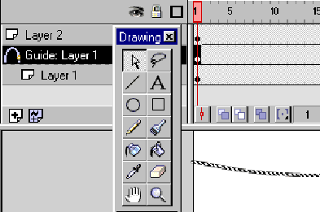
2.4 қадам. Коптокчани яратилган йўл бўйлаб харакатлантириш учун, анимациянинг биринчи ва охирги кадрларида коптокни йўлга «тушириб» қўйиш керак. Ижобий натижага эришиш учун қуйидаги амалларни аниқ бажаринг: Timeline даги биринчи кадрни Layer 1 да фаоллаштиринг. ball_clip объектини кўрсатинг. Modify>Transform>Edit Center буйруғидан фойдаланган ҳолда, объектнинг тахминий марказини, коптокни ҳосил қилувчи айлана ичига крестик билан белгиланг. Охирги кадр учун шу амалларни қайта бажаринг.
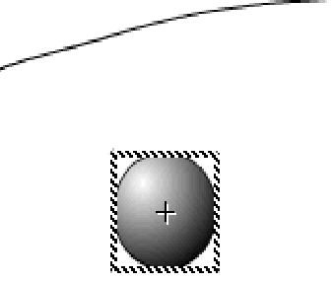
2.5-қадам. Motion Tweening даги биринчи ва охирги кадрга Layer 1ни беринг ва Snap to Guide ўрнатинг.
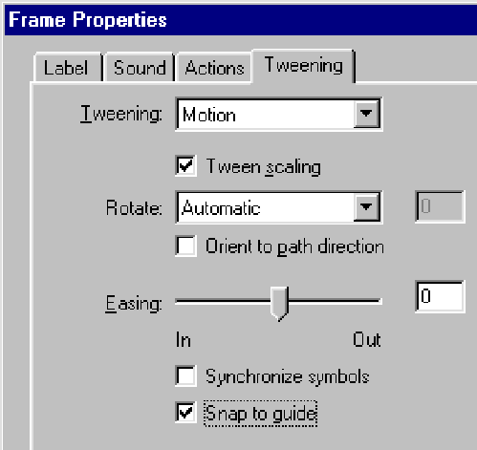

2.6 - қадам. Энди биринчи кадрда ball_clip объектини марказини йулга, уни берилган троектория бўйлаб сакраб кетиши учун кўтаришнинг ўзи етарли. Худди шунинг ўзини охирги кадрда хам бажаринг. Коптокча биз белгилаган троекторияни қабул қилганлигини билиш учун Onion Skin ёки Onion Skin Outlines режимидан фойдаланинг. Расмда курсатилгнадек, Timeline тагидаги тугмачани босинг ва маркерни роликнинг барча узунлиги буйича суринг. Ушбу режим объектни бутун вақт бўйича харакатинига мулжалланган.
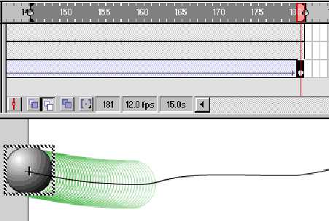
2.7 - қадам. Роликни (CTRL+ENTER) билан ўтказинг. Агар сиз хаммасини тўғри бажарган бўлсангиз, унда коптокнинг кинематик ҳаракати кўринади. Энди у ёғи сизнинг фантазиянгизга боғлиқ.
Худи шу кўринишда биз физик ва астрономик жараёнларни анимацион кўринишга келтиришимиз ва улар ёрдамида маъруза ва амалий машғулотлари дарсларини олиб боришимиз мумкин.

VI GLOSSARY
Atamaning o`zbek tilida nomlanishi | Atamaning ingliz tilida nomlanishi | Atamaning rus tilida nomlanishi | Atamaning nomlanishi
axborot | information | информация | 1. Taqdim etilish shaklidan qat’iy nazar shaxs, predmet, dalil, voqea, hodisa va jarayonlar haqidagi ma’lumotlar.  axborotni tashishi mumkin. Axborotdan foydalanish ko‘lamlari jamiyat rivojlanishi darajasini belgilaydi.
fayl | file | файл | Yagona yaxlit deb qaraladigan ma’lumotlar yoki dasturlar majmuasi.
Fon rejimi | background mode | Фоновый режим | Kompyuter faqatgina, haqiqiy vaqt maromida ishlanadigan vazifalardan bo‘sh bo‘lganda, amaliy jarayonlar bajaruvchi texnologiya.
fon tovush yozuvi | background sound | Фоновая звукозапись | Veb-sahifa bilan bog‘langan tovush yozuvi fayli.
fotokamera | photocamera | фотокамера | Harakatsiz tasvirlarni xotira qurilmasiga yozish uchun mo‘ljallangan qurilma.
GIF | Graphics Interchange Format | GIF | Grafik axborot almashish formati, GIF formati. I nternetda eng keng tarqalgan graf ik format.
grafik axborot | graphical information | Графиеская информация | Sxemalar, eskizlar, tasvirlar, grafiklar, diagrammalar, ramzlar ko‘rinishida ifodalangan ma’lumotlar yoki xabarlar
grafik fayl | Graphic file | Графический файл | Nuqtama-nuqta kodlangan tasvirni o‘z ichiga olgan fayl. Bundan tashqari, graf ik faylga dasturlarda va qurilmalarda ishlatiladigan boshqaruvchi kodlar ham kiradi.
grafik muharrir | graphic editor | Графический редактор | Tasvirlarni tahrirlashni ta’minlaydigan amaliy dastur.

